Број: 404- 1032/2019-05
Датум: 05.12.2019. године
Београд, ул.Дечанска бр.8а

КОНКУРСНА ДОКУМЕНТАЦИЈА

ЈАВНА НАБАВКА ДОБРА- КАНЦЕЛАРИЈСКИ НАМЕШТАЈ
ЈН MВ број 27/2019-05

Комисија за јавне набавке:

1. Драган Сретеновић, председник ____________________
- Jелена Рајић Перић, заменик председника ____________
2. Предраг Ђорић, члан _____________________________
- Мирослав Вучетић, заменик члана__________________
3. Светлана Митровић, члан _________________________
- Јелена Поповић, члан_____________________________

децембар 2019. године
На основу чл. 39. и 61. Закона о јавним набавкама („Сл. гласник РС” бр. 124/12, 14/15 и 68/15 у даљем тексту: ЗЈН), чл. 6. Правилника о обавезним елементима конкурсне документације у поступцима јавних набавки и начину доказивања испуњености услова („Сл. гласник РС” бр. 86/2015), Одлуке о покретању поступка ЈН МВ број 27/2019-05 и деловодни број Одлуке о покретању поступка 404-1032/2019-05 од 04.12.2019. године и Решења о образовању комисије за јавну набавку деловодни број Решења 404-1032/2019-05 од 04.12.2019. године, припремљена је:

КОНКУРСНА ДОКУМЕНТАЦИЈА
Јавна набавка добра –Канцеларијски намештај
ЈН МВ број 27/2019-05

Конкурсна документација садржи:

Поглавље | Назив поглавља | Страна
I | Општи подаци о јавној набавци | 3.
II | Подаци о предмету јавне набавке | 3.
III | Врста добра техничка спецификација (карактеристике) каталог, квалитет, рок испоруке, место испоруке, гарантни рок и начин спровођења контроле и обезбеђења гаранције квалитета. | 4.
IV | Услови за учешће у поступку јавне набавке из чл. 75. ЗЈН и упутство како се доказује испуњеност тих услова | 23.
V | Критеријуми за доделу уговора | 28.
VI | Обрасци који чине саставни део понуде | 29.
VII | Модел уговора | 40.
VIII | Упутство понуђачима како да сачине понуду | 44.

I ОПШТИ ПОДАЦИ О ЈАВНОЈ НАБАВЦИ

1. Подаци о наручиоцу
Наручилац: Републичка дирекција за робне резерве
Адреса: Београд, Дечанска 8а
Интернет страница: www.rdrr.gov.rs
ПИБ: 102199721
М.Б.: 07001452

2. Врста поступка јавне набавке
Предметна јавна набавка се спроводи у поступку јавне набавке мале вредности у складу са Законом и подзаконским актима којима се уређују јавне набавке и Законом о облигационим односима.

3. Предмет јавне набавке
Јавна набавка добара-Канцеларијски намештај.
Назив и ознаку из општег речника набавке: 39130000 канцеларијски намештај.

4. Поступак јавне набавке спроводи се ради закључења уговора о јавној набавци.

5. Рок за доношење одлуке о додели уговора :
Одлука о додели уговора биће донета у року до 10 дана, од дана јавног отварања понуда.

6. Контакт особа:
Драган Сретеновић, е- mail адреса: dragan.sretenovic@rdrr.gov.rs
Светлана Митровић, е- mail адреса: svetlana.mitrovic@rdrr.gov.rs

II ПОДАЦИ О ПРЕДМЕТУ ЈАВНЕ НАБАВКЕ

Опис предмета набавке:
-Набавка добра- Канцеларијски намештај.
-Назив и ознаку из општег речника набавке: 39130000 канцеларијски намештај.

III ВРСТА ДОБРА, ТЕХНИЧКА СПЕЦИФИКАЦИЈА (КАРАКТЕРИСТИКЕ), АТЕСТ, УЗОРЦИ, КВАЛИТЕТ, КОЛИЧИНА И ОПИС ДОБРА, РОК ИСПОРУКЕ, МЕСТО ИСПОРУКЕ, ГАРАНТНИ РОК, НАЧИН СПРОВОЂЕЊА КОНТРОЛЕ И ОБЕЗБЕЂИВАЊА ГАРАНЦИЈЕ КВАЛИТЕТА

1.ВРСТА ДОБРА: Канцеларијски намештај

2.ТЕХНИЧКА СПЕЦИФИКАЦИЈА (КАРАКТЕРИСТИКЕ)

1)РАДНИ СТО – 36 комада
Димензије: | 1500 x 700 x 730 (висина) mm (макс. 750 mm).
Оквир: | Метални кутијасти профили у белој боји (40 x 40 mm; d=2 mm), нивелатори са навојем 4 комада
Радна плоча: | Оплемењена иверица 25 mm у белој боји, кант трака АБС дебљине 2mm
Преградна плоча: | Оплемењена иверица дебљине 18 mm у сивој металик боји (1500 x 600 mm)–(изнад радне плоче 300 mm).
Утичнице за струју: | Четири утичнице за струју на радној површини. Кабал утичнице треба да буде спроведен кроз метални рам (ногу) до пода, а из рама да излази кабал дужине један метар са утикачем на крају.
Отвор за каблове: | Један отвор за каблове кружног облика оивичен алуминијумском лајсном поред утичница за струју на радној површини (могућност спровођења струјних и мрежних каблова кроз метални оквир стола)
Гаранција: | Минимум две године

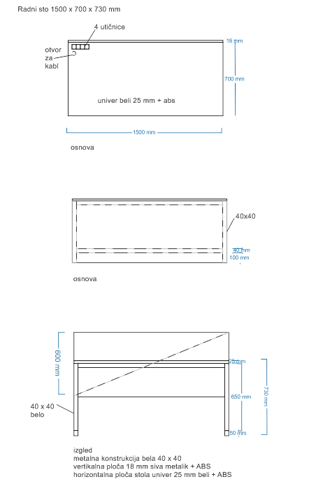
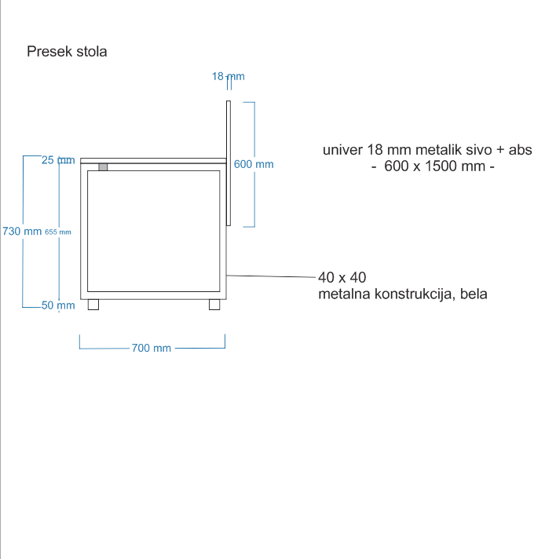

2) КОМОДА СА ФИОКАМА – 35 комада
Димензије: | 500 x 600 x 640 mm
Материјал: | Оплемењена иверица у белој боји 18 mm, са клизним носачима за фиоке, фронт фиока од оплемењене иверице дебљине 18 mm у сивој металик боји са уградним алуминијумским рукохватом у целој дужини фронта. Фиока димензија 300 x 500 mm мора имати механизам за закључавање једне фиоке.
Точкићи: | Покретљивост фиокара обезбедити са четири независна точка веће носивости од којих предња два треба да имају кочницу.
Гаранција: | Минимум две године

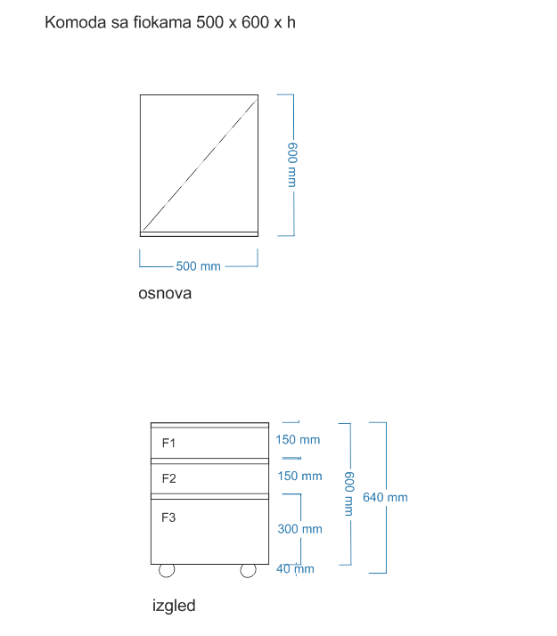

3)КЛУБ СТО – 21 комад
Димензије: | димензије 700 x 700 x 500 mm.
Оквир: | Метални кутијасти профили у белој боји (40 x 40 mm; d=2 mm).
Радна плоча: | Оплемењена иверица дебљине 25 mm у белој боји, кант трака АБС дебљине 2mm беле боје.
Гаранција: | Минимум две године

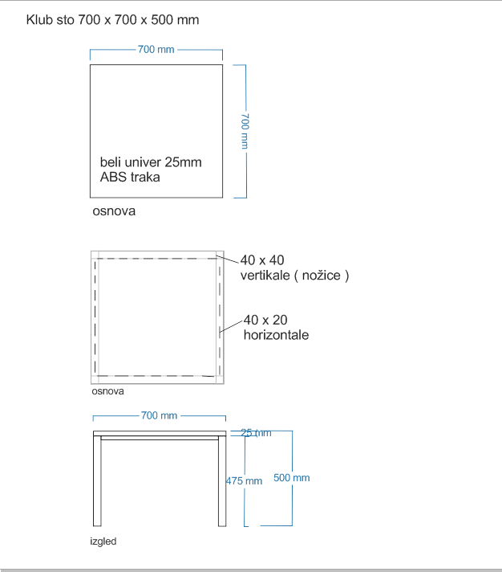

4) КЛУБ СТО – 1 комад
Димензије: | димензије 500 x 500 x 500 mm.
Оквир: | Метални кутијасти профили у белој боји (40 x 40 mm; d=2 mm).
Радна плоча: | Оплемењена иверица дебљине 25 mm у белој боји, кант трака АБС дебљине 2mm беле боје.
Гаранција: | Минимум две године

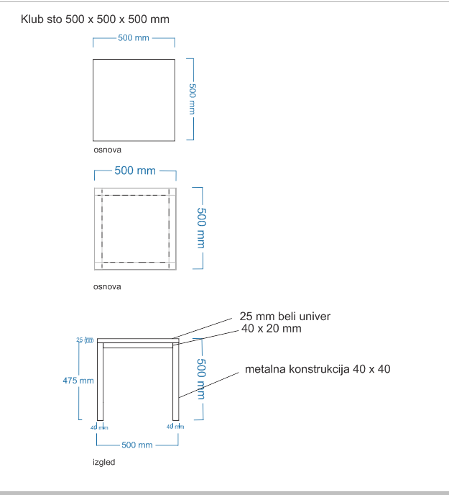

5)ПОЛИЦА – КОМОДА (РЕГИСТРАТОР) – 61 комад
Димензије: | 700 X 700 X 340 mm, са једном преградном плочом.
Материјал: | Оплемењена иверица у белој боји 18 mm, са алуминијумским штелујућим ногарима висине пет сантиметара. Позадина комоде – видљивљ оплемењена иверица дебљине 18 mm.
Гаранција: | Минимум две године

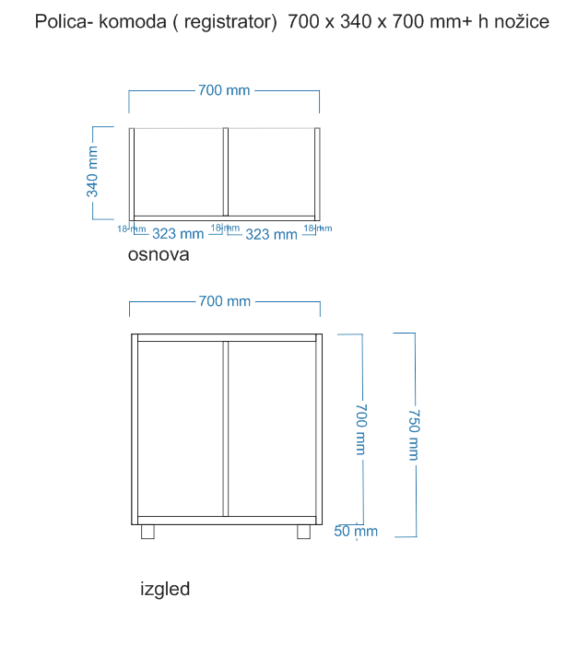

6)СТАЛАК ЗА ОДМОР НОГУ 36 комада
Димензије: | 450 x 300 x H200 mm
Материјал: | Метални, пластифициран белом бојом и бели универ
Гаранција: | Минимум две године

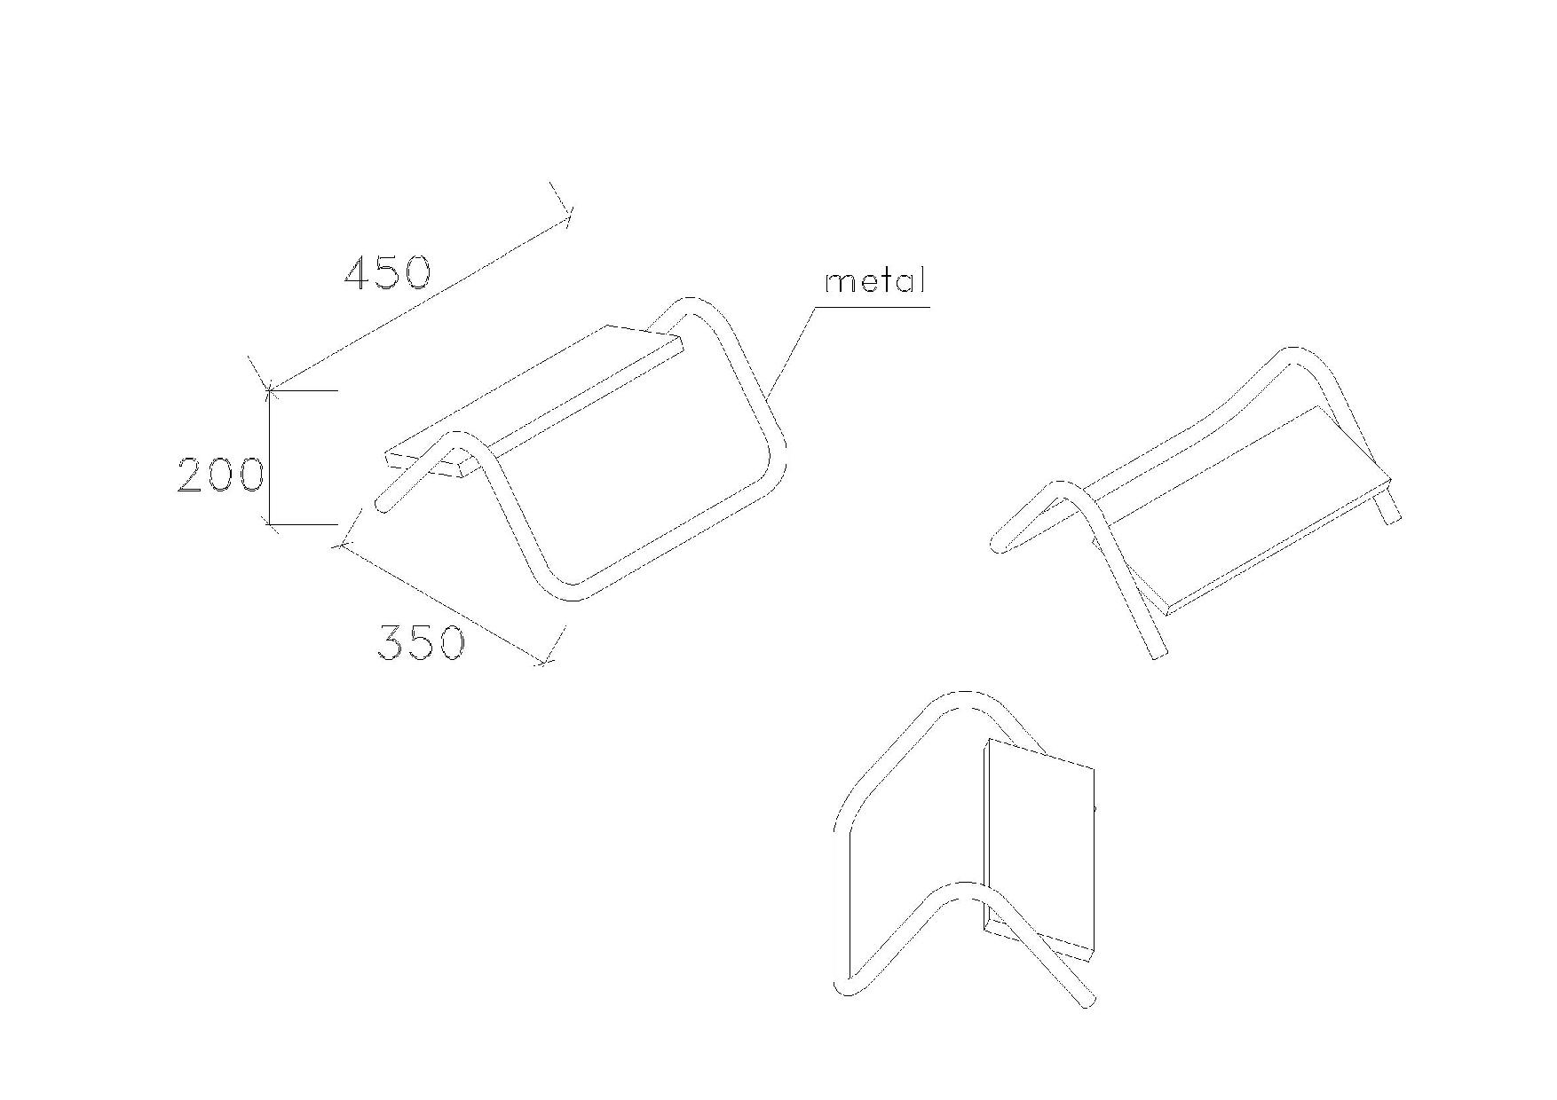

6)ОТВОРЕНА ПОЛИЦА – МАЊА – 1 комад

Димензије: | 890 х 400 х H 1994 mm - (макс 2002 mm),
Оквир: | Метални кутијасти профили у белој боји (40 x 20 mm; d=2 mm).
Радна плоча: | Оплемењена иверица 18 mm у белој боји, кант трака АБС дебљине 2mm
Напомена: | Металну конструкцију обавезно фиксирати за зид.
Гаранција: | Минимум 2 године.

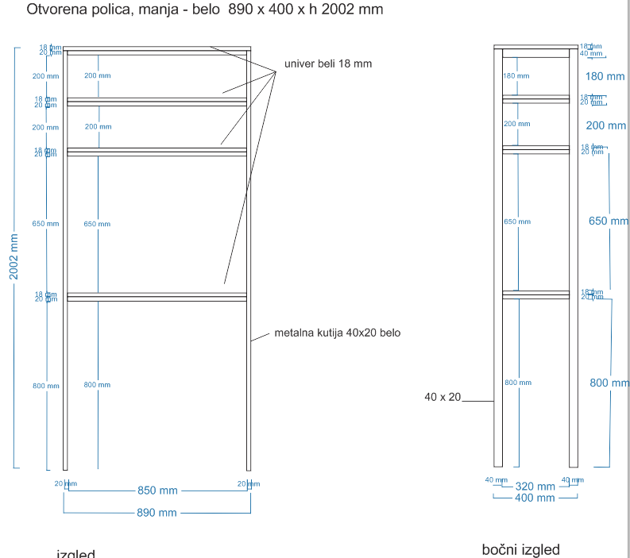

7)ОТВОРЕНА ПОЛИЦА – ВЕЋА – 1 комад
Димензије: | 1200 х 500 х H 1720 mm.
Оквир: | Метални кутијасти профили у белој боји (40 x 20 mm; d=2 mm), нивелатори са навојем 4 комада
Радна плоча: | Оплемењена иверица 18 mm у белој боји, кант трака АБС дебљине 2mm
Напомена: | Металну конструкцију обавезно фиксирати за зид.
Гаранција: | Минимум 2 године.

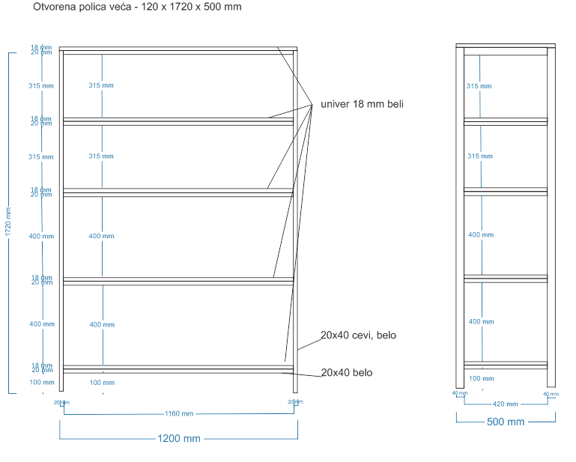

8)ВЕЛИКА ПОЛИЦА ЗА РЕГИСТРАТОРЕ – 1 комад
Димензије: | 3300 х 500 х H 1826 mm.
Материјал: | Оплемењена иверица 18 mm у белој боји, кант трака АБС дебљине 2mm беле боје. Леђа полице од оплемењене иверице у белој боји, дебљине 10 mm Комплетна полица израђена из 3 дела због монтаже и комплетна ослоњена на ножице висине 100 mm.
Гаранција: | Минимум 2 године.

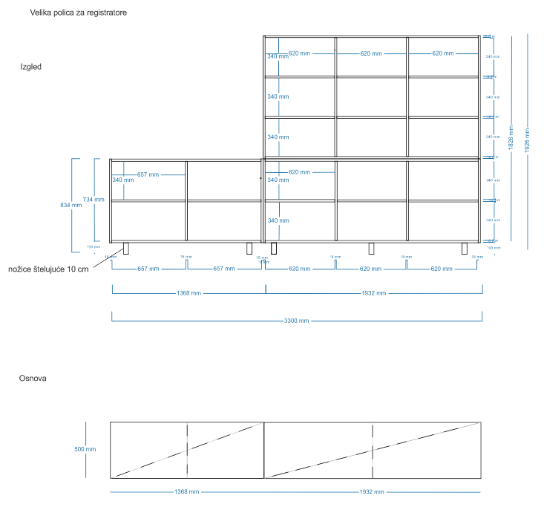

9) ПРИЈЕМНИ ПУЛТ ЗА ПОШТУ (ЗА 3 РАДНА МЕСТА) – 1 комад
Димензије: |  | 4450 х 1850 mm (висина пултне плоче H max 1200 mm.) (Висина радне плоче H max 750 mm.)
Оквир радног дела: |  | Метални кутијасти профили (40 x 40 mm; d=2 mm), нивелатори са навојем 16 комада. (Боја прилагођена постојећем ентеријеру).
Радна плоча: |  | Оплемењена иверица 25 mm, кант трака АБС дебљине 2mm.  (Боја прилагођена постојећем ентеријеру).
Утичнице за струју: | Четири утичнице за струју у полици. Кабал утичнице треба да буде спроведен кроз метални рам (ногу) до пода, а из рама да излази кабал дужине један метар са утикачем на крају.
Отвор за каблове: | Један отвор за каблове кружног облика оивичен алуминијумском лајсном поред утичница за струју на радној површини (могућност спровођења мрежних каблова кроз метални оквир стола)
Пулт: |  | Пултна плоча ширине 370 mm и дебљине 40 mm, кант трака АБС дебљине 2 mm. Боја прилагођена постојећем ентеријеру. Предњи део пулта израђен од универа 18 mm и хоризонталним апликацијама, ширине 120 mm и дебљине 18 mm. Део између радне плоче и пултне плоче, израђена је полица целом дужином пулта, ширине 250 mm ,са преградама за пошту. Сва радна места садрже по једну комоду са фиокама, димензије 500 х 600 х 640 mm. Боја прилагођена постојећем ентеријеру.
Гаранција: |  | Минимум 2 године.

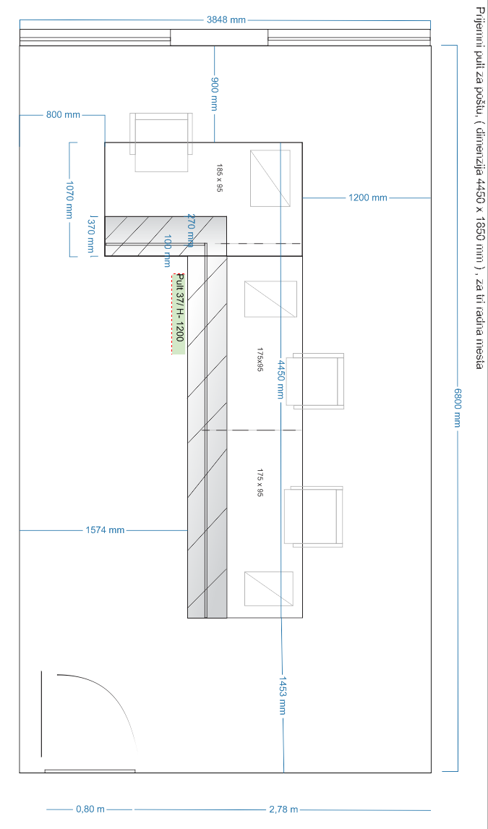
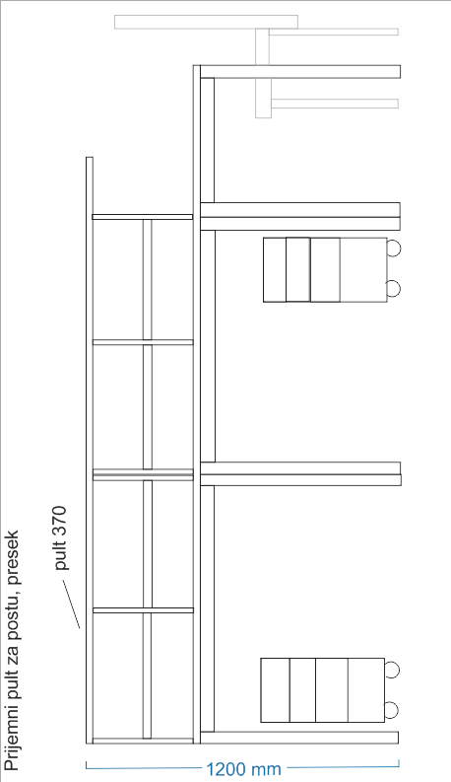
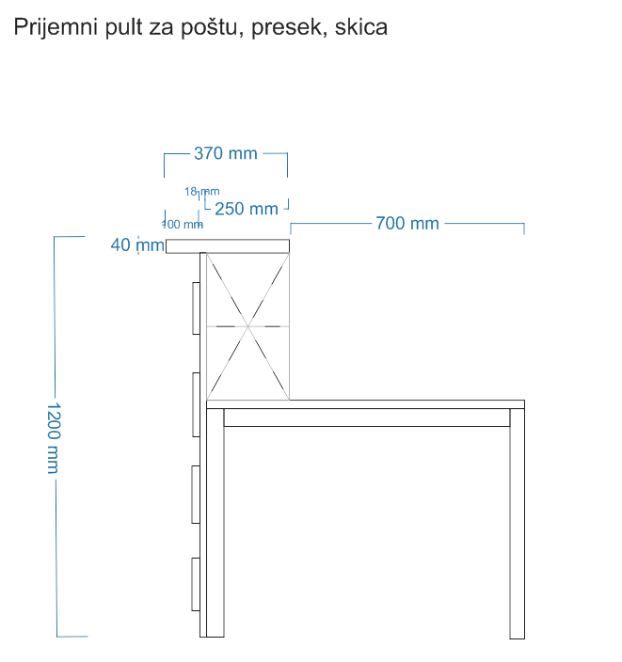

3.АТЕСТ
Понуђач је дужан да приликом испоруке добра-Канцеларијски намештај достави фотокопију важећих атеста о квалитету призвода.

4. УЗОРЦИ
Понуђач је дужан да уз понуду достави по један узорак канцеларијског намештај ради утврђивања да ли достављени узорци испуњавају техничке карактеристике, односно да ли су одговарајући за наручиоца. Уколико узорци не испуњавају тражене техничке карактеристике, понуда ће бити одбијена као неприхватљива. Достављени узорци биће враћени понуђачима по окончаном поступку јавне набавке.

5.КВАЛИТЕТ, КОЛИЧИНА И ОПИС ДОБАРА:
Квалитет и детаљан опис канцеларијског намештаја дати су у тачки 2. Техничка спецификција (карактеристике).
Укупне количине су дате и у Обрасцу структуре понуђене цене.
Канцеларијски намештај, мора да задовољава све захтеве који су дефинисани стандардима.
Понуда мора у свему да одговара захтевима дефинисаним од стране Наручиоца. Понуђач је обавезан да предметна добра изради, испоручи и монтира стручно и квалитетно, у складу са техничким описима из Конкурсне документације, важећим прописима, стандардима и техничким нормативима који се односе на предметна добра, као и захтевима и сугестијама наручиоца.

6. РОК ИСПОРУКЕ
Рок испоруке добара-Канцеларијски намештај je 30.12.2019. године.

7. МЕСТО ИСПОРУКЕ:
Место испоруке је у објекту у Београд, Републичка дирекција за робне резерве ул. Дечанска 8а, (6 и 7 спрат).
Понуђач је дужан да приликом испоруке робе заштити лифтове од хабања и прљања.
Пoнуђач је дужан да приликом испоруке за свако испоручено добро достави гарантни лист и фабричку декларацију производа.

8. ГАРАНТНИ РОК:
Гарантни рок на испоручена добра не краћи од 24 месеца, од дана испоруке и монтаже.

9.НАЧИН СПРОВОЂЕЊА КОНТРОЛЕ И ОБЕЗБЕЂИВАЊА ГАРАНЦИЈЕ КВАЛИТЕТА И КВАНТИТЕТА:
Наручилац и Понуђач ће записнички констатовати преузимање /пријем добара.
У случају записнички утврђених недостатака у квалитету и квантитету испоручених добара, понуђач мора исте отклонити, односно испоручено добро заменити новим, најкасније у року од 5 дана, од дана сачињавања Записника о рекламацији или заменити добро на коме је утврђен недостатак у супротном наручилац задржава право да раскине уговор.

IV УСЛОВИ ЗА УЧЕШЋЕ У ПОСТУПКУ ЈАВНЕ НАБАВКЕ ИЗ ЧЛ. 75. И 76. ЗЈН И УПУТСТВО КАКО СЕ ДОКАЗУЈЕ ИСПУЊЕНОСТ ТИХ УСЛОВА
1.ОБАВЕЗНИ УСЛОВИ ( ЧЛАН 75.ЗАКОНА)
Понуђач који учествује у поступку предметне јавне набавке мора да испуњава обавезне услове за учешће у поступку јавне набавке, дефинисане чл. 75.ЗЈН, а испуњеност обавезних услова за учешће доказује на начин дефинисан у следећој табели, и то:

Р. бр | ОБАВЕЗНИ УСЛОВИ | НАЧИН ДОКАЗИВАЊА
1. | Да је регистрован код надлежног органа, односно уписан у одговарајући регистар (чл. 75. ст. 1. тач. 1) ЗЈН); | ИЗЈАВА којом понуђач под пуном материјалном и кривичном одговорношћу потврђује да испуњава услове за учешће у поступку јавне набавке из члана 75. став 1. тачка 1) до 4) дефинисане овом конкурсном документацијом.
2. | Да он и његов законски заступник није осуђиван за неко од кривичних дела као члан организоване криминалне групе, да није осуђиван за кривична дела против привреде, кривична дела против животне средине, кривично дело примања или давања мита, кривично дело преваре (чл. 75. ст. 1. тач. 2) ЗЈН);
3. | /
4. | Да је измирио доспеле порезе, доприносе и друге јавне дажбине у складу са прописима Републике Србије или стране државе када има седиште на њеној територији (чл. 75. ст. 1. тач. 4) ЗЈН);
5. | /
6. | Да је поштовао обавезе које произлазе из важећих прописа о заштити на раду, запошљавању и условима рада, заштити животне средине, као и да нема забрану обављања делатности која је на снази у време подношења понуде (чл. 75. ст. 2. ЗЈН). | Потписан Oбразац изјаве (Образац 5). Изјава мора да буде потписана од стране овлашћеног лица понуђача. Уколико понуду подноси група понуђача, Изјава мора бити потписана од стране овлашћеног лица сваког понуђача из групе понуђача.

2. ДОДАТНИ УСЛОВИ ( ЧЛАН 76.ЗАКОНА)
Понуђач који учествује у поступку предметне јавне набавке мора да испуњава додатне услове за учешће у поступку јавне набавке, дефинисане чл.76. ЗЈН. а испуњеност додатних услова понуђач доказује на начин дефинисан у следећој табели и то:
Р.бр. | ДОДАТНИ УСЛОВИ | НАЧИН ДОКАЗИВАЊА
1. | ФИНАНСИЈСКИ КАПАЦИТЕТ | Доказ:
 | -да је понуђач за претходне три обрачунске године (2016, 2017. и 2018.) имао укупне пословне приходе од најмање 2.000.000,00 динара (члан 77.став.2.тачка 2) Закона о јавним набавкама). | Изјава понуђача о испуњавању услова из чл. 75. и чл. 76.Закона  (Образац дат у конкурсној документацији, којом понуђач под пуном материјалном и кривичном одговорношћу потврђује да испуњава услове за учешће у поступку јавне набавке из члана 76. ЗЈН, дефинисане овом конкурсном документацијом).
2. | КАДРОВСКИ КАПАЦИТЕТ | ДОКАЗ
 | Понуђач је дужан да на дан објављивања позива за подношење понуда има најмање два запослена или радно ангажована лица. | Изјава понуђача о испуњавању услова из чл. 75. и чл. 76.Закона  (Образац дат у конкурсној документацији, којом понуђач под пуном материјалном и кривичном одговорношћу потврђује да испуњава услове за учешће у поступку јавне набавке из члана 76. ЗЈН, дефинисане овом конкурсном документацијом).

Испуњеност обавезних и додатних услова за учешће у поступку предметне јавне набавке, у складу са чл. 77. став 4. Закона, понуђач доказује достављањем Изјаве којом под пуном материјалном и кривичном одговорношћу потврђује да испуњава услове за учешће у поступку јавне набавке из чл. 75. и 76. Закона, дефинисане овом конкурсном документацијом.
Изјава понуђача мора да буде потписана од стране овлашћеног лица понуђача. Уколико Изјаву потписује лице које није уписано у регистар као лице овлашћено за заступање, потребно је уз понуду доставити овлашћење за потписивање.
Обавезни услов из тачке 6., дефинисан овом конкурсном документацијом, доказује се достављањем изјаве о поштовању обавеза из чл. 75. ст. 2. Закона, која је саставни део конкурсне документације.

3. УСЛОВИ КОЈЕ МОРА ДА ИСПУНИ ПОНУЂАЧ АКО ИЗВРШЕЊЕ НАБАВКЕ ДЕЛИМИЧНО ПОВЕРАВА ПОДИЗВОЂАЧУ
Понуђач је дужан да у понуди наведе да ли ће извршење јавне набавке делимично поверити подизвођачу.
Ако понуђач у понуди наведе да ће делимично извршење набавке поверити подизвођачу дужан је да наведе проценат укупне вредности набавке који ће поверити подизвођачу, а који не може бити већи од 50% као и део предмета набавке који ће извршити преко подизвођача.
Ако понуђач у понуди наведе да ће делимично извршење набавке поверити подизвођачу, дужан је да наведе назив подизвођача.
Понуђач је дужан да наручиоцу, на његов захтев, омогићи приступ код подизвођача ради утврђивања испуњеност услова.
Понуђач је дужан да за подизвођача достави изјаву подизвођача, потписану од стране овлашћеног лица подизвођача, којом доказује да у складу са чланом 80. ЗЈН подизвођач испуњава обавезне услове из члана 75. став 1, тачка 1-4 ЗЈН.
Понуђач у потпуности одговара наручиоцу за извршење обавеза из поступка јавне набавке, односно за извршење уговорних обавеза, без обзира на број подизвођача.

Доказ: | Изјава подизвођача о испуњености услова за учешће у поступку јавне набавке – члан 75 ЗЈН

4.УСЛОВЕ КОЈЕ МОРА ДА ИСПУНИ СВАКИ ОД ПОНУЂАЧА ИЗ ГРУПЕ ПОНУЂАЧА
Понуду може поднети група понуђача.
Сваки понуђач из групе понуђача мора да испуни обавезне услове из Поглавље IV УСЛОВИ ЗА УЧЕШЋЕ У ПОСТУПКУ ЈАВНЕ НАБАВКЕ (чл.75.Закон о јавним набавкама) И УПУТСТВО КАКО СЕ ДОКАЗУЈЕ ИСПУЊЕНОСТ ТИХ УСЛОВА, а додатне услове из (чл.76.ЗЈН) испуњавају заједно.
Саставни део заједничке понуде је споразум којим се понуђачи из групе међусобно и према наручиоцу обавезују на извршење јавне набавке, а који садржи:
- податке о члану групе који ће бити носилац посла, односно који ће поднети понуду и који ће заступати групу понуђача пред наручиоцем;
- опис послова сваког од понуђача из групе понуђача у извршењу уговора.
Понуђачи који поднесу заједничку понуду одговарају неограничтено солидарно према наручиоцу

Доказ: | Споразум понуђача доставити у понуди.

Докази о испуњености услова могу се достављати у неовереним копијама.
Наручилац може пре доношења одлуке о додели уговора писмено затражити од понуђача чија је понуда на основу извештаја комисије за јавну набавку оцењена као прихватљива понуда , да у року од пет дана од дана позива наручиоца достави на увид оргинал или оверену копију свих или појединих доказа.
Ако понуђач у остављеном року не достави на увид оргинал или оверену копију тражених доказа, наручилац ће његову понуду одбити као неприхватљиву.
Понуђач је дужан да без одлагања писмено обавести наручиоца о било којој промени у вези са испуњеношћу услова из поступка јавне набавке услова, која наступи до доношења одлуке, односно закључења уговора, односно током важења уговора о јавној набавци и да је документује на прописни начин.
Уколико је понуђач у складу са чланом 78.Закона о јавним набавкама, уписан у регистар понуђача, није дужан да приликом подношења понуде доказује испуњеност обавезних услова, ако наведе интернет страницу на којој су тражени подаци (докази) јавно доступни.
Ако понуђач има седиште у другој држави, наручилац може да провери да ли су документи којима понуђач доказује испуњеност тражених услова издати од стране надлежних органа те државе. Ако понуђач није могао да прибави тражена документа у року за подношење понуде, због тога што она до тренутка подношења понуде нису могла бити издата по прописима државе у којој понуђач има седиште и уколико уз понуду приложи одговарајући доказ за то, наручилац ће дозволити понуђачу да накнадно достави тражена документа у примереном року.
Ако се у држави у којој понуђач има седиште не издају тражени докази из члана 77. Закона о јавним набавкама, понуђач може, уместо доказа, приложити своју писану изјаву, дату под кривичном и материјалном одговорношћу оверену пред судским или управним органом, јавним бележником (нотар) или другим надлежним органом те државе. Наведена изјава, уколико није издата на српском језику мора бити преведена на српски језик и оверена од стране судског тумача.
Уколико наручилац буде захтевао достављање доказа о испуњености обавезних и додатних услова за учешће у поступку предметне јавне набавке (свих или појединих), понуђач ће бити дужан да достави:

• ОБАВЕЗНИ УСЛОВИ

1) Чл. 75. ст. 1. тач. 1) ЗЈН, услов под редним бројем 1. наведен у табеларном приказу обавезних услова – Доказ:
Правна лица: Извод из регистра Агенције за привредне регистре, односно извод из регистра надлежног привредног суда;
Предузетници: Извод из регистра Агенције за привредне регистре,, односно извод из одговарајућег регистра.

2) Чл. 75. ст. 1. тач. 2) ЗЈН, услов под редним бројем 2. наведен у табеларном приказу обавезних услова – Доказ:
Правна лица: 1) Извод из казнене евиденције, односно уверењe основног суда на чијем подручју се налази седиште домаћег правног лица, односно седиште представништва или огранка страног правног лица, којим се потврђује да правно лице није осуђивано за кривична дела против привреде, кривична дела против животне средине, кривично дело примања или давања мита, кривично дело преваре.Напомена: Уколико уверење Основног суда не обухвата податке из казнене евиденције за кривична дела која су у надлежности редовног кривичног одељења Вишег суда, потребно је поред уверења Основног суда доставити И УВЕРЕЊЕ ВИШЕГ СУДА на чијем подручју је седиште домаћег правног лица, односно седиште представништва или огранка страног правног лица, којом се потврђује да правно лице није осуђивано за кривична дела против привреде и кривично дело примања мита;
2) Извод из казнене евиденције Посебног одељења за организовани криминал Вишег суда у Београду, којим се потврђује да правно лице није осуђивано за неко од кривичних дела организованог криминала;
3) Извод из казнене евиденције, односно уверење надлежне полицијске управе МУП-а, којим се потврђује да законски заступник понуђача није осуђиван за кривична дела против привреде, кривична дела против животне средине, кривично дело примања или давања мита, кривично дело преваре и неко од кривичних дела организованог криминала (захтев се може поднети према месту рођења или према месту пребивалишта законског заступника). Уколико понуђач има више зсконских заступника дужан је да достави доказ за сваког од њих.
Предузетници и физичка лица: Извод из казнене евиденције, односно уверење надлежне полицијске управе МУП-а, којим се потврђује да није осуђиван за неко од кривичних дела као члан организоване криминалне групе, да није осуђиван за кривична дела против привреде, кривична дела против животне средине, кривично дело примања или давања мита, кривично дело преваре (захтев се може поднети према месту рођења или према месту пребивалишта).
Докази не могу бити старији од два месеца пре отварања понуда.

3) Чл. 75. ст. 1. тач. 4) ЗЈН, услов под редним бројем 3. наведен у табеларном приказу обавезних услова - Доказ: Уверење Пореске управе Министарства финансија да је измирио доспеле порезе и доприносе и уверење надлежне управе локалне самоуправе да је измирио обавезе по основу изворних локалних јавних прихода или потврду надлежног органа да се понуђач налази у поступку приватизације.
Докази не могу бити старији од два месеца пре отварања понуда.

• ДОДАТНИ УСЛОВИ

1) ФИНАНСИЈСКИ КАПАЦИТЕТ:
Услов: да је понуђач за претходне три обрачунске године (2016, 2017. и 2018.) имао укупне пословне приходе од најмање 2.000.000,00 динара (члан 77.став.2.тачка 2) Закона о јавним набавкама).
Доказ: Правна лица:
Извештај о бонитету (Образац БОН – ЈН) за 2016, 2017. и 2018. годину, издата од Агенције за привредне регистре Републике Србије
Предузетници и физичка лица:
Потврда о промету код пословне банке за 2016, 2017 и 2018. годину.

2) КАДРОВСКИ КАПАЦИТЕТ:
Услов: Понуђач је дужан да на дан објављивања позива за подношење понуда има најмање два запослена или радно ангажована лица.
Доказ: Правна лица, Предузетници и физичка лица:
-Копије Образаца М-3а, Ма или други одговарајући образац, из којег се види да су запослена или радно ангажована лица пријављена на пензијско осигурање, за сваког запосленог појединачно.
Уз обрасце доставити за запослене уговор о раду, а за радно ангажована лица уговор о радном ангажовању код послодавца у складу са Законом о раду.

V КРИТЕРИЈУМ ЗА ИЗБОР О ДОДЕЛИ УГОВОРА

Критеријум за доделу уговора:

Избор најповољније понуде наручилац ће извршити применом критеријума ,,најнижа понуђена цена“. Приликом оцене понуда као релевантна узимаће се укупна понуђена цена без ПДВ-а.

Уколико две или више понуда имају исту најнижу понуђену цену, биће изабрана понуда оног понуђача који је понудио краћи рок испоруке.

Уколико ни након примене горе наведеног критеријума није могуће донети одлуку о додели уговора, наручилац ће уговор доделити понуђачу који буде извучен путем жреба. Наручилац ће писмено обавестити све понуђаче који су поднели понуде о датуму када ће се одржати извлачење путем жреба. Жребом ће бити обухваћене само оне понуде које имају једнаку најнижу понуђену цену и исти рок испоруке. Извлачење путем жреба наручилац ће извршити јавно, у присуству понуђача, и то тако што ће називе понуђача исписати на одвојеним папирима, који су исте величине и боје, те ће све те папире ставити у провидну кутију одакле ће извући само један папир. Понуђачу чији назив буде на извученом папиру ће бити додељен уговор. Понуђачима који не присуствују овом поступку, наручилац ће доставити записник извлачења путем жреба.

VI ОБРАЦИ КОЈИ ЧИНЕ САСТАВНИ ДЕО ПОНУДЕ

Саставни део понуде чине следећи обрасци:
1) Образац понуде (Образац 1);
2) Образац структуре понуђене цене, са упутством како да се попуни (Образац 2);
3) Образац трошкова припреме понуде (Образац 3);
4) Образац изјаве о независној понуди (Образац 4);
5) Образац о поштовању обавеза из члана 75.ст.2.ЗЈН (Образац 5);
6) Образац изјаве понуђача о испуњавању услова из члана 75. и 76. Закона у поступку јавне набавке мале вредности (Образац 6);
7) Образац изјаве подизвођача о испуњавању услова из члана 75. Закона у поступку јавне набавке мале вредности (Образац 7).

(Образац 1)

ОБРАЗАЦ ПОНУДЕ

Понуда бр ________________ од _____________ јавна набавка добра-Канцеларијски намештај ЈН МВ број 27/2019-05.

1)ОПШТИ ПОДАЦИ О ПОНУЂАЧУ

Назив понуђача:

Адреса понуђача:

Матични број понуђача:

Порески идентификациони број понуђача (ПИБ):

Понуђач (ЗАОКРУЖИТИ) | А) Правно лице  Б) Предузетник  В) Физичко лице
Врста-величина правног лица (ЗАОКРУЖИТИ) | А) Велико  Б) Средње  В) Мало  Г)Микро
Име особе за контакт:

Електронска адреса понуђача (e-mail):

Телефон:
Телефакс:
Број рачуна понуђача и назив банке:
Лице овлашћено за потписивање уговора

2) ПОНУДУ ПОДНОСИ:
А) САМОСТАЛНО
Б) СА ПОДИЗВОЂАЧЕМ
В) КАО ЗАЈЕДНИЧКУ ПОНУДУ

Напомена: заокружити начин подношења понуде и уписати податке о подизвођачу, уколико се понуда подноси са подизвођачем, односно податке о свим учесницима заједничке понуде, уколико понуду подноси група понуђача
3) ПОДАЦИ О ПОДИЗВОЂАЧУ

1) | Назив подизвођача:
 | Адреса:
 | Матични број:
 | Порески идентификациони број:
 | Понуђач (ЗАОКРУЖИТИ) | А) Правно лице  Б) Предузетник  В) Физичко лице
 | Врста-величина правног лица (ЗАОКРУЖИТИ) | А) Велико  Б) Средње  В) Мало  Г)Микро
 | Проценат укупне вредности набавке који ће извршити подизвођач:
 | Део предмета набавке који ће извршити подизвођач:
2) | Назив подизвођача:
 | Адреса:
 | Матични број:
 | Порески идентификациони број:
 | Име особе за контакт:
 | Проценат укупне вредности набавке који ће извршити подизвођач:
 | Део предмета набавке који ће извршити подизвођач:

Напомена:
Табелу „Подаци о подизвођачу“ попуњавају само они понуђачи који подносе понуду са подизвођачем, а уколико има већи број подизвођача од места предвиђених у табели, потребно је да се наведени образац копира у довољном броју примерака, да се попуни и достави за сваког подизвођача.

4) ПОДАЦИ О УЧЕСНИКУ У ЗАЈЕДНИЧКОЈ ПОНУДИ

1) | Назив учесника у заједничкој понуди:
 | Адреса:
 | Матични број:
 | Порески идентификациони број:
 | Понуђач (ЗАОКРУЖИТИ) | А) Правно лице  Б) Предузетник  В) Физичко лице
 | Врста-величина правног лица (ЗАОКРУЖИТИ) | А) Велико  Б) Средње  В) Мало  Г)Микро
 | Име особе за контакт:
2) | Назив учесника у заједничкој понуди:
 | Адреса:
 | Матични број:
 | Порески идентификациони број:
 | Име особе за контакт:
3) | Назив учесника у заједничкој понуди:
 | Адреса:
 | Матични број:
 | Порески идентификациони број:
 | Име особе за контакт:

Напомена:
Табелу „Подаци о учеснику у заједничкој понуди“ попуњавају само они понуђачи који подносе заједничку понуду, а уколико има већи број учесника у заједничкој понуди од места предвиђених у табели, потребно је да се наведени образац копира у довољном броју примерака, да се попуни и достави за сваког понуђача који је учесник у заједничкој понуди.

5) ОПИС ПРЕДМЕТА НАБАВКЕ добра- Канцеларијски намештај

Укупна цена изражена у динарима без ПДВ-а,  (из Обрасца структуре цене) | _____________________
Укупна цена изражена у динарима са ПДВ-ом,  (из Обрасца структуре цене) | ______________________
Рок важења понуде  (не краћи од 60 дана од дана отварања понуда) | ____________дана
Рок испоруке (најкасније до 30.12.2019.године) | ______________
Гарантни рок не краћи од 24 месеца од дана монтаже и испоруке | ____________месеци

Датум Понуђач
М.П.
_____________________________ ________________________________

Напомене:
Образац понуде понуђач мора да попуни и потпише, чиме потврђује да су тачни подаци који су у обрасцу понуде наведени. Уколико понуђачи подносе заједничку понуду, група понуђача може да се определи да образац понуде потписују сви понуђачи из групе понуђача или група понуђача може да одреди једног понуђача из групе који ће попунити, потписати образац понуде.
Уколико је предмет јавне набавке обликован у више партија, понуђачи ће попуњавати образац понуде за сваку партију посебно.

(Образац 2)

ОБРАЗАЦ СТРУКТУРЕ ЦЕНЕ СА УПУТСТВОМ КАКО ДА СЕ ПОПУНИ

- Образац структуре цене
Р.бр | Опис набавке | Количине  (ком) | Јед. цена  без ПДВ-а | Јед. цена са  ПДВ-ом | Укупна цена без ПДВ-а | Укупна цена са ПДВ-ом
1 | 2 | 3 | 4 | 5 | 6(3х4) | 7(3х5)
1 | РАДНИ СТО | 36
2 | КОМОДА СА ФИОКАМА | 35
3 | КЛУБ СТО | 21
4 | ПОЛИЦА-КОМОДА (регистратор) | 61
5 | СТАЛАК ЗА ОДМОР НОГУ | 36
6 | ОТВОРЕНА ПОЛИЦА-МАЊА | 1
7 | ОТВОРЕНА ПОЛИЦА-ВЕЋА | 1
8 | ВЕЛИКА ПОЛИЦА ЗА РЕГИСРАТОРЕ | 1
9 | ПРИЈЕМНИ ПУЛТ ЗА ПОШТУ (ЗА 3 РАДНА МЕСТА) | 1
Укупна цена износи (1+9) динара:

2.Упуство за попуњавање обрасца структуре цене:
Понуђач треба да попуни образац структуре цене за коју подноси понуду на следећи начин:
- у колони 4. јединичну цену без ПДВ-а,;
- у колони 5. јединичну цену са ПДВ-ом;
- у колони 6. укупну понуђену цену без ПДВ-а;
- у колони 7.укупну понуђену цену са ПДВ-ом.

Место:_____________ Понуђач

Датум:_____________ М.П. ___________________

Напомене:
Образац понуде са спецификацијом цене понуђач мора да попуни и потпише, чиме потврђује да су тачни подаци који су у обрасцу понуде наведени.
Уколико понуђачи подносе заједничку понуду, група понуђача може да се определи да образац понуде потписују сви понуђачи из групе понуђача или група понуђача може да одреди једног понуђача из групе који ће попунити и потписати образац понуде.
(Образац 3)

ОБРАЗАЦ ТРОШКОВА ПРИПРЕМЕ ПОНУДЕ

У складу са чланом 88. став 1. ЗЈН, понуђач ____________________ [навести назив понуђача], за ЈН МВ број 27/2019-05 набавка добра-Канцеларијски намештај, доставља укупан износ и структуру трошкова припремања понуде, како следи у табели:
ВРСТА ТРОШКА | ИЗНОС ТРОШКА У РСД
УКУПАН ИЗНОС ТРОШКОВА ПРИПРЕМАЊА ПОНУДЕ

Трошкове припреме и подношења понуде сноси искључиво понуђач и не може тражити од наручиоца накнаду трошкова.
Ако је поступак јавне набавке обустављен из разлога који су на страни наручиоца, наручилац је дужан да понуђачу надокнади трошкове израде узорка или модела, ако су израђени у складу са техничким спецификацијама наручиоца и трошкове прибављања средства обезбеђења, под условом да је понуђач тражио накнаду тих трошкова у својој понуди.

Напомена: достављање овог обрасца није обавезно.

Датум: | М.П. | Потпис понуђача

(Образац 4)

ОБРАЗАЦ ИЗЈАВЕ О НЕЗАВИСНОЈ ПОНУДИ

У складу са чланом 26. ЗЈН, ________________________________________,
(Назив понуђача)
даје:

ИЗЈАВУ
О НЕЗАВИСНОЈ ПОНУДИ

Под пуном материјалном и кривичном одговорношћу потврђујем да сам понуду у поступку ЈН МВ број 27/2019-05, чији је предмет набавка добра-Канцеларијски намештај, поднео независно, без договора са другим понуђачима или заинтересованим лицима.

Датум: | М.П. | Потпис понуђача

Напомена: у случају постојања основане сумње у истинитост изјаве о независној понуди, наручулац ће одмах обавестити организацију надлежну за заштиту конкуренције. Организација надлежна за заштиту конкуренције, може понуђачу, односно заинтересованом лицу изрећи меру забране учешћа у поступку јавне набавке ако утврди да је понуђач, односно заинтересовано лице повредило конкуренцију у поступку јавне набавке у смислу ЗЈН којим се уређује заштита конкуренције. Мера забране учешћа у поступку јавне набавке може трајати до две године. Повреда конкуренције представља негативну референцу, у смислу члана 82. став 1. тачка 2) ЗЈН.
Уколико понуду подноси група понуђача, Изјава мора бити потписана од стране овлашћеног лица сваког понуђача из групе понуђача.

(Образац 5)

ОБРАЗАЦ ИЗЈАВЕ О ПОШТОВАЊУ ОБАВЕЗА ИЗ ЧЛ. 75. СТ. 2. ЗАКОНА

У вези члана 75. став 2. Закона о јавним набавкама, као заступник понуђача дајем следећу

ИЗЈАВУ

Понуђач..............................................................................................[навести назив понуђача] у поступку јавне набавке мале вредности – Канцеларијски намештај, ЈН МВ брoj 27/2019-05, поштовао је обавезе које произлазе из важећих прописа о заштити на раду, запошљавању и условима рада, заштити животне средине и нема забрану обављања делатности која је на снази у време подношења понуде.

Датум Понуђач

________________ М.П. __________________

Напомена:
Уколико понуду подноси група понуђача, Изјава мора бити попуњена и потписана од стране овлашћеног лица сваког понуђача из групе понуђача. Изјаву фотокопирати за сваког понуђача из групе понуђача.

(Образац 6)

ИЗЈАВА ПОНУЂАЧА
О ИСПУЊАВАЊУ УСЛОВА ИЗ ЧЛ. 75. И 76. ЗАКОНА У ПОСТУПКУ ЈАВНЕ НАБАВКЕ МАЛЕ ВРЕДНОСТИ

У складу са чланом 77. став 4. Закона, под пуном материјалном и кривичном одговорношћу, као заступник понуђача, дајем следећу

И З Ј А В У

Понуђач _____________________________________________[навести назив понуђача] у поступку јавне набавке добра – канцеларијски намештај, ЈН МВ бр.27/2019-05, испуњава све услове из чл. 75. и 76. Закона, односно услове дефинисане конкурсном документацијом за предметну јавну набавку, и то:
- Понуђач је регистрован код надлежног органа, односно уписан у одговарајући регистар;
- Понуђач и његов законски заступник није осуђиван за неко од кривичних дела као члан организоване криминалне групе, да није осуђиван за кривична дела против привреде, кривична дела против животне средине, кривично дело примања или давања мита, кривично дело преваре;
- -
- Понуђач је измирио доспеле порезе, доприносе и друге јавне дажбине у складу са прописима Републике Србије (или стране државе када има седиште на њеној територији);

Понуђач испуњава додатни услов за учешће у поступку јавне набавке, дефинисан конкурсном документацијом, и то:

1) Финансијски капацитет: да је понуђач за претходне три обрачунске године (2016, 2017. и 2018.) имао укупне пословне приходе од најмање 2.000.000,00 динара (члан 77.став.2.тачка 2) Закона о јавним набавкама).
2) Кадровски капацитет: да понуђач на дан објављивања позива за подношење понуда има најмање два запослена или радно ангажована лица.

Место:_____________ Понуђач:
Датум:_____________ М.П. _____________________

Напомена: Уколико понуду подноси група понуђача, Изјава мора бити попуњена,потписана од стране овлашћеног лица сваког понуђача из групе понуђача.

(Образац 7)

ИЗЈАВА ПОДИЗВОЂАЧА
О ИСПУЊАВАЊУ УСЛОВА ИЗ ЧЛ. 75. ЗАКОНА У ПОСТУПКУ ЈАВНЕ
НАБАВКЕ МАЛЕ ВРЕДНОСТИ

У складу са чланом 77. став 4. Закона, под пуном материјалном и кривичном одговорношћу, као заступник подизвођача, дајем следећу

И З Ј А В У

Подизвођач____________________________________________[навести назив подизвођача] у поступку јавне набавке добра – канцеларијски намештај, ЈН МВ бр.27/2019-05, испуњава све услове из чл. 75. Закона, односно услове дефинисане конкурсном документацијом за предметну јавну набавку, и то:
- Подизвођач је регистрован код надлежног органа, односно уписан у одговарајући регистар;
- Подизвођач и његов законски заступник није осуђиван за неко од кривичних дела као члан организоване криминалне групе, да није осуђиван за кривична дела против привреде, кривична дела против животне средине, кривично дело примања или давања мита, кривично дело преваре;
- Подизвођач је измирио доспеле порезе, доприносе и друге јавне дажбине у складу са прописима Републике Србије (или стране државе када има седиште на њеној територији).

Место:_____________ Подизвођач:
Датум:_____________ М.П. _____________________

Уколико понуђач подноси понуду са подизвођачем, Изјава мора бити попуњена, потписана од стране овлашћеног лица подизвођача.

VII МОДЕЛ УГОВОРА

У Г О В О Р
О КУПОПРОДАЈИ КАНЦЕЛАРИЈСКОГ НАМЕШТАЈА

Закључен између:
1. РЕПУБЛИКЕ СРБИЈЕ, РЕПУБЛИЧКЕ ДИРЕКЦИЈЕ ЗА РОБНЕ РЕЗЕРВЕ, Београд, ул. Дечанска бр. 8а, матични број: 07001452, текући рачун број: 840-821121843-39, ПИБ: 102199721, телефон: 011/3235-305, факс: 011/3241-651, коју заступа в.д. директора Зорица Анђелковић (у даљем тексту: Купац)

и
2. __________________________, __________, ул. ____________, матични број: ______________, текући рачун број: ___________________, банка: ____________, ПИБ: ________________, телефон: __________, факс: _______, кога заступа директор _________________ (у даљем тексту: Продавац)
___________________________________________________________________________

(попунити уколико Понуђач наступа са подизвођачем или групом понуђача)

Опште одредбе

Уговорне стране констатују:
- да је Наручилац, на основу Закона о јавним набавкама („Службени гласник РС“ број 124/12, 14/2015 и 68/2015), спровео поступак јавне набавке мале вредности број 27/2019-05, чији је предмет набавка добра- Канцеларијски намештај на основу одлуке о покретању поступка број 404-1032/2019-05 од 04.12.2019. године, позива за подношење понуда и конкурсне документације, објављене на Порталу јавних набавки и на интернет страници Наручиоца;

- да је Понуђач доставио (заједничку/ са подизвођачем) понуду број (биће преузето из понуде) која у потпуности одговара спецификацији из конкурсне документације, налази се у прилогу и саставни је део Уговора;

- да је Наручилац, Одлуком о додели уговора број (попуњава Наручилац) изабрао Продавца за набавку канцеларијског намештаја, (попуњава Наручилац).

Члан 1.

Предмет Уговора је набавка добра - Канцеларијски намештај, а у свему према понуди Продавца број_____________ од ____________, са техничком спецификацијом, која је саставни део Уговора.

Члан 2.

Укупна уговорена цена за набавку добра - Канцеларијски намештај из члана 1. овог уговора износи _______________ динара без ПДВ-а, односно _____________динара са ПДВ-ом.
У цену су урачунати сви зависни трошкови (транспорт, испорука и монтажа).
Уговорена цена је фиксна, изражена у динарима и не може се мењати до коначне реализације уговора.
Члан 3.

Купац се обавезује да плаћање добра из члана 1. овог Уговора изврши по испоруци робе, у року до 45 (четрдесетпет) дана, у складу са Законом о роковима измирења новчаних обавеза у комерцијалним трансакцијама („Сл. гласник РС” бр. 119/12, 68/15 и 113/2017), од дана пријема рачуна са следећом пратећом документацијом: (записник, отпремница, гаранти лист произвођача и декларацију производа, на текући рачун Продавца број: ______________________ код банке__________________.

Члан 4.

Рок испоруке добра – Канцеларијски намештај из члана 1. овог Уговора је _____________
Место испоруке канцеларијског материјала је Република дирекција за робне резерве, Београд, ул. Дечанска 8а (6 и 7 спрат).
Пoнуђач је дужан да приликом испоруке за свако испоручено добро достави атест, гарантни лист и фабричку декларацију производа.

Члан 5.

Продавац гарантује да добра која су предмет ове набавке имају техничке карактеристике у складу са конкурсном документацијом, односно стандардима произвођача добара и законским прописима.
Гарантни рок за добра из члана 1.овог уговора износи____________месеци, од дана испоруке.
Члан 6.

Уговорне стране су сагласне да ће се сачинити записник о квантитативном пријему канцеларијског намештаја из члана 1. овог уговора.
У случају записнички утврђених недостатака у квалитету и квантитету испоручених добара, понуђач мора исте отклонити, односно испоручено добро заменити новим, најкасније у року од 5 дана, од дана сачињавања Записника о рекламацији или заменити добро на коме је утврђен недостатак у супротном наручилац задржава право да раскине уговор.
Члан 7.

Продавац се обавезује да као средство финансијског обезбеђења за добро извршење уговорних обавеза у року од 3 (три) дана од дана закључења уговора, достави Наручиоцу:
-Једну бланко сопствену меницу за извршење уговорних обавеза, потписану од стране овлашћеног лица и регистровану у складу са чланом 47а Закона о платном промету („Службени гласник РС“ бр.31/2011) и Одлуком НБС о ближим условима, садржини и начину вођења меница и овлашћења („Службени гласник РС“ БР.56/2011), 80/2015 и 76/2016;
-Менично овлашћење попуњено од стране понуђача, да се менице у висини од 10% од вредности уговора у износу од ____________ динара без ПДВ-а, без сагласности понуђача може поднети на наплату, у случају неизвршења уговорних обавеза;
-Захтев о регистрацији менице;
-Копију картона депонованих потписа код банке, на којим се јасно виде депоновани потпис и печат понуђача, (уколико користи печат), оверен печатом банке са датумом овере не старијим од дана закључења уговора;
Потпис овлашћеног лица на меници и меничном овлашћењу мора бити идентичан са потписом у картону депонованих потписа. У случају промене лица овлашћеног за заступање, менично овлашћење остаје на снази.

Члан 8.

-Попуњену сопствену меницу за повраћај авансног плаћања у висини од 100% од укупно уговорене цене у износу од ____________________динарима са ПДВ-ом, потписану од стране овлашћених лица, и регистровану у складу са чланом 47а. Закона о платном промету („ Службени лист СРЈ“ бр.3/2002 и 5/2003 и „Сл.гласник РС“ бр. 43/2004, 62/2006 и 31/2011) и Одлуком НБС о ближим условима, садржини и начину вођења Регистра меница и овлашћења („Службени гласник РС“ бр.56/2011, 80/2015, 76/2016 и 82/2017).
Менично овлашћење да се меница у висини од 100% од укупно уговорене цене са ПДВ-ом, без сагласности понуђача може поднети на наплату у року који траје 5 дана дуже од истека рока за испуњење уговорних обавеза.
-Захтев о регистрацији менице.
-Копију картона депонованих потписа код банке, на којим се јасно виде депоновани потпис и печат понуђача, (уколико користи печат), оверен печатом банке са датумом који није старији 5 дана од дана закључења уговора.
Потпис овлашћеног лица на меници и меничном овлашћењу мора бити идентичан са потписом у картону депонованих потписа. У случају промене лица овлашћеног за заступање, менично овлашћење остаје на снази.
Уколико се из објективних разлога продужи рок важења уговора, Продавац је дужан да продужи рок важења средстава финансијског обезбеђења или достави ново средство финансијског обезбеђења за период који одговара продуженом временском периоду за набавку добра-Канцеларијски намештај.

Члан 9.

Након закључења уговора о јавној набавци Наручилац може да дозволи промену рока и других битних елемената уговора из објективних разлога, у складу са чланом 115.Закона о јавним набавкама.
Члан 10.

Уговор ступа на снагу даном потписивања овлашћених представника уговорних страна и траје до извршења уговорних обавеза.
Члан 11.

У случају спора уговорне стране ће настојати да га реше споразумно, у противном, надлежан је Привредни суд у Београду.
Члан 12.

За све што није изричито регулисано овим уговором примењиваће се одредбе Закона о облигационим односима.
Члан 13.

Уговор је састављен у 6 (шест) истоветних примерака, од којих се 4 (четири) налазе код Купца , а 2 (два) код Продавца.

за ПРОДАВЦА за К У П Ц А
__________________ ____________________________
, директор Зорица Анђелковић, в.д директор

VIII УПУТСТВО ПОНУЂАЧИМА КАКО ДА САЧИНЕ ПОНУДУ

1. ПОДАЦИ О ЈЕЗИКУ НА КОЈЕМ ПОНУДА МОРА ДА БУДЕ САСТАВЉЕНА

Понуђач подноси понуду на српском језику.

2. НАЧИН ПОДНОШЕЊА ПОНУДА

Понуђач понуду подноси непосредно или путем поште у затвореној коверти или кутији, затворену на начин да се приликом отварања понуда може са сигурношћу утврдити да се први пут отвара.
На полеђини коверте или на кутији навести назив и адресу понуђача.
У случају да понуду подноси група понуђача, на коверти је потребно назначити да се ради о групи понуђача и навести називе и адресу свих учесника у заједничкој понуди.
Понуду доставити на адресу: Републичка дирекција за робне резерве, Београд, Дечанска 8а са назнаком: ,,Понуда за јавну набавку добра -Канцеларијски намештај ЈН МВ број 27/2019-05 - НЕ ОТВАРАТИ”. Понуда се сматра благовременом уколико је примљена од стране наручиоца до 13.12.2019. године до 11,00 часова.
Наручилац ће, по пријему одређене понуде, на коверти, односно кутији у којој се понуда налази, обележити време пријема и евидентирати број и датум понуде према редоследу приспећа. Уколико је понуда достављена непосредно наручилац ће понуђачу предати потврду пријема понуде. У потврди о пријему наручилац ће навести датум и сат пријема понуде.
Понуда коју наручилац није примио у року одређеном за подношење понуда, односно која је примљена по истеку дана и сата до којег се могу понуде подносити, сматраће се неблаговременом. Неблаговремену понуду наручилац ће по окончању поступка отварања вратити неотворену понуђачу, са назнаком да је поднета неблаговремено.

Отварање понуда:
Јавно отварање понуда одржаће се одмах након истека рока за подношење понуда, дана 13.12.2019. године у 12:00 часова на адреси: Републичка дирекција за робне резерве, Дечанска 8а, Београд, VI спрат, сала бр. 654а.
Присутни представници понуђача пре почетка јавног отварања понуда морају комисији за јавну набавку наручиоца уручити писмена овлашћења за учешће у поступку јавног отварања понуда које мора бити заведено код понуђача, оверено печатом и потписано од стране одговорног лица понуђача.

Понуда мора да садржи потписан:
- Образац понуде (Образац 1);
- Образац структуре понуђене цене (Образац 2);
- Образац трошкова припреме понуде (Образац 3);
- Образац изјаве о независној понуди (Образац 4);
- Образац изјаве о поштовању обавеза из члана 75. став 2 (Образац 5);
- Изјава понуђача о испуњавању услова из члана 75. Закона у поступку јавне набавке мале вредноести (Образац 6)
- Изјава подизвођача о испуњавању услова из члана 75. Закона у поступку јавне набавке мале вредности (Образац 7)
- Модел уговора
- Једну бланко сопствену меницу за озбиљност понуде
- Узорке канцеларијског намештаја

3. ПАРТИЈЕ

Набавка није обликована по партијама.

4. ПОНУДА СА ВАРИЈАНТАМА

Подношење понуде са варијантама није дозвољено.

5. НАЧИН ИЗМЕНЕ, ДОПУНЕ И ОПОЗИВА ПОНУДЕ

У року за подношење понуде понуђач може да измени, допуни или опозове своју понуду на начин који је одређен за подношење понуде.
Понуђач је дужан да јасно назначи који део понуде мења односно која документа накнадно доставља.
Измену, допуну или опозив понуде треба доставити на адресу: Републичка дирекција за робне резерве, Београд, Дечанска 8а, са назнаком:
„Измена понуде за јавну набавку добра-Канцеларијски намештај, ЈН МВ број 27/2019-05 - НЕ ОТВАРАТИ” или
„Допуна понуде за јавну набавку добра –Канцеларијског намештаја ЈН МВ број 27/2019-05 - НЕ ОТВАРАТИ” или
„Опозив понуде за јавну набавку добра-Канцеларијски намештај ЈН МВ број 27/2019-05 - НЕ ОТВАРАТИ” или
„Измена и допуна понуде за јавну набавку добра- Канцеларијски намештај ЈН МВ број 27/2019-05 - НЕ ОТВАРАТИ”.
На полеђини коверте или на кутији навести назив и адресу понуђача. У случају да понуду подноси група понуђача, на коверти је потребно назначити да се ради о групи понуђача и навести називе и адресу свих учесника у заједничкој понуди.
По истеку рока за подношење понуда понуђач не може да повуче нити да мења своју понуду.

6. УЧЕСТВОВАЊЕ У ЗАЈЕДНИЧКОЈ ПОНУДИ ИЛИ КАО ПОДИЗВОЂАЧ
Понуђач може да поднесе само једну понуду.
Понуђач који је самостално поднео понуду не може истовремено да учествује у заједничкој понуди или као подизвођач, нити исто лице може учествовати у више заједничких понуда.
У Обрасцу понуде, понуђач наводи на који начин подноси понуду, односно да ли подноси понуду самостално, или као заједничку понуду, или подноси понуду са подизвођачем.

7. ПОНУДА СА ПОДИЗВОЂАЧЕМ
Уколико понуђач подноси понуду са подизвођачем дужан је да у Обрасцу понуде наведе да понуду подноси са подизвођачем, проценат укупне вредности набавке који ће поверити подизвођачу, а који не може бити већи од 50%, као и део предмета набавке који ће извршити преко подизвођача.
Понуђач у Обрасцу понуде наводи назив и седиште подизвођача, уколико ће делимично извршење набавке поверити подизвођачу.
Уколико уговор о јавној набавци буде закључен између наручиоца и понуђача који подноси понуду са подизвођачем, тај подизвођач ће бити наведен и у уговору о јавној набавци.
Понуђач је дужан да за подизвођаче достави доказе о испуњености услова, у складу са Упутством како се доказује испуњеност услова.
Понуђач у потпуности одговара наручиоцу за извршење обавеза из поступка јавне набавке, односно извршење уговорних обавеза, без обзира на број подизвођача.
Понуђач је дужан да наручиоцу, на његов захтев, омогући приступ код подизвођача, ради утврђивања испуњености тражених услова.

8. ЗАЈЕДНИЧКА ПОНУДА
Понуду може поднети група понуђача.
Уколико понуду подноси група понуђача, саставни део заједничке понуде мора бити споразум којим се понуђачи из групе међусобно и према наручиоцу обавезују на извршење јавне набавке, а који обавезно садржи податке из члана 81. ст. 4. тач. 1) и 2) ЗЈН и то податке о:
- члану групе који ће бити носилац посла, односно који ће поднети понуду и који ће заступати групу понуђача пред наручиоцем,
- опису послова сваког од понуђача из групе понуђача у извршењу уговора.
Група понуђача је дужна да достави све доказе о испуњености услова у складу са Упутством како се доказује испуњеност услова конкурсне документације.
Понуђачи из групе понуђача одговарају неограничено солидарно према наручиоцу.
Задруга може поднети понуду самостално, у своје име, а за рачун задругара или заједничку понуду у име задругара.
Ако задруга подноси понуду у своје име за обавезе из поступка јавне набавке и уговора о јавној набавци одговара задруга и задругари у складу са ЗЈНом.
Ако задруга подноси заједничку понуду у име задругара за обавезе из поступка јавне набавке и уговора о јавној набавци неограничено солидарно одговарају задругари.

9. НАЧИН УСЛОВИ И РОК ПЛАЋАЊА, РОК ИСПОРУКЕ , МЕСТО ИСПОРУКЕ ГАРАНТНИ РОККАО И ДРУГЕ ОКОЛНОСТИ ОД КОЈИХ ЗАВИСИ ПРИХВАТЉИВОСТ ПОНУДЕ
9.1.Начин и услови плаћања
Начин плаћања:вирмански на рачун понуђача.
Услови плаћања:
Наручилац одобрава аванс у висини од 100% од укупне уговорене цене из понуде.
9.2.Рок плаћања је до 45 дана у складу са Законом о роковима измирења новчаних обавеза у комерцијалним трансакцијама („Сл. гласник РС” бр. 119/12 и 68/15), основу авансног предрачуна.
9.2. Рок испоруке добра-Канцеларијски намештај.
Рок за испоруку добра –Канцеларијски намештај је 30.12.2019.године од дана закључења уговора.
9.3.Место испоруке:
Место испоруке канцеларијског намештаја је Република дирекција за робне резерве, Београд, ул. Дечанска 8а, 7 спрат.
Пoнуђач је дужан да приликом испоруке за свако испоручено добро достави гарантни лист, атест и фабричку декларацију производа.
9.4. Гарантни рок: не краћи од 24 месеца од дана испоруке.
9.5. Рок важења понуде.
Рок важења понуде не може бити краћи од 60 дана од дана отварања понуда.
У случају истека рока важења понуде, наручилац је дужан да у писаном облику затражи од понуђача продужење рока важења понуде.
Понуђач који прихвати захтев за продужење рока важења понуде на може мењати понуду.

10. ВАЛУТА И НАЧИН НА КОЈИ МОРА ДА БУДЕ НАВЕДЕНА И ИЗРАЖЕНА ЦЕНА У ПОНУДИ
Цена мора бити исказана у динарима, са и без пореза на додату вредност. У цену су урачунати сви зависни трошкови (транспорт, испорука и монтажа) с тим да ће се за оцену понуде узимати Укупна цена без пореза на додату вредност.
Цена је фиксна и не може се мењати, до коначне реализације уговора.
Ако је у понуди исказана неуобичајено ниска цена, наручилац ће поступити у складу са чланом 92. ЗЈН.

11. ПОДАЦИ О ВРСТИ, САДРЖИНИ, НАЧИНУ ПОДНОШЕЊА, ВИСИНИ И РОКОВИМА ФИНАНСИЈСКОГ ОБЕЗБЕЂЕЊА ИСПУЊЕЊА ОБАВЕЗА ПОНУЂАЧА

Понуђач је дужан да у понуди достави:

11.1 Средство финансијског обезбеђења за озбиљност понуде:
-Једну бланко сопствену меницу за озбиљност понуде у висини од 10% од вредности понуде, без ПДВ-а, потписану од стране овлашћених лица, и регистровану у складу са чланом 47а. Закона о платном промету („ Службени лист СРЈ“ бр.3/2002 и 5/2003 и „Сл.гласник РС“ бр. 43/2004, 62/2006 и 31/2011) и Одлуком НБС о ближим условима, садржини и начину вођења Регистра меница и овлашћења („Службени гласник РС“ бр.56/2011, 80/2015, 76/2016 и 82/2017).
Меница важи колико и рок важења понуде, који понуђач уписује у обрасцу понуде (Рок важења понуде).
-Менично овлашћење попуњено од стране понуђача да се меница у висини од 10% од вредности понуде без ПДВ-а, без сагласности понуђача може поднети на наплату, у случају да понуђач по истеку рока за подношење понуде измени, допуни, опозове своју понуду или не закључи уговор о јавној набавци.
-Захтев о регистрацији менице.
-Копију картона депонованих потписа код банке, на којим се јасно виде депоновани потпис и печат понуђача, (уколико користи печат), оверен печатом банке са датумом који није старији од датума објављивања позива.
Потпис овлашћеног лица на меници и меничном овлашћењу мора бити идентичан са потписом у картону депонованих потписа. У случају промене лица овлашћеног за заступање, менично овлашћење остаје на снази.

11.2.Понуђач коме буде додељен уговор дужан је да у року од 3 дана од дана закључења уговора преда Наручиоцу:
-Попуњену сопствену меницу за повраћај авансног плаћања у висини од 100% од укупно уговорене цене са ПДВ-ом, потписану од стране овлашћених лица, и регистровану у складу са чланом 47а. Закона о платном промету („ Службени лист СРЈ“ бр.3/2002 и 5/2003 и „Сл.гласник РС“ бр. 43/2004, 62/2006 и 31/2011) и Одлуком НБС о ближим условима, садржини и начину вођења Регистра меница и овлашћења („Службени гласник РС“ бр.56/2011, 80/2015, 76/2016 и 82/2017).
Менично овлашћење попуњено од стране понуђача да се меница у висини од 100% од укупно уговорене цене са ПДВ-ом, без сагласности понуђача може поднети на наплату у року који траје 5 дана дуже од истека рока за испуњење уговорних обавеза.
-Захтев о регистрацији менице.
-Копију картона депонованих потписа код банке, на којим се јасно виде депоновани потпис и печат понуђача, (уколико користи печат), оверен печатом банке са датумом који није старији 5 дана од дана закључења уговора.
У случају промене лица овлашћеног за заступање, менично овлашћење остаје на снази.
Уколико се из објективних разлога продужи рок важења уговора, Продавац је дужан да продужи рок важења средстава финансијског обезбеђења или достави ново средство финансијског обезбеђења за период који одговара продуженом временском периоду за набавку добра-Канцеларијски намештај.

11.3.Средство финансијског обезбеђења добро извршење посла
Изабрани Понуђач је дужан да у року од 3 (три) дана од дана закључења уговора достави Наручиоцу:
-Једну бланко сопствену меницу за добро извршење посла, у висини од 10% од уговорене вредности без ПДВ-а, потписану од стране овлашћених лица, и регистровану у складу са чланом 47а Закона о платном промету („ Службени лист СРЈ“ бр.3/2002 и 5/2003 и „Сл.гласник РС“ бр. 43/2004, 62/2006 и 31/2011) и Одлуком НБС о ближим условима, садржини и начину вођења Регистра меница и овлашћења („Службени гласник РС“ бр.56/2011, 80/2015 и 76/2016, 82/2017).
Менично овлашћење попуњено од стране понуђача, да се меница у висини од 10% од уговорене вредности без ПДВ-а, без сагласности понуђача може поднети на наплату, у случају неизвршења уговорних обавеза са роком важења 5 дана дужи од истека рока важности уговора.
-Захтев о регистрацији менице;
-Копију картона депонованих потписа код банке, на којим се јасно виде депоновани потпис и печат понуђача, (уколико користи печат), оверен печатом банке са датумом овере не старијим од дана закључења уговора;
Уколико се из објективних разлога продужи рок важења уговора, Продавац је дужан да продужи рок важења средстава финансијског обезбеђења или достави ново средство финансијског обезбеђења за период који одговара продуженом временском периоду за набавку добра-Канцеларијски намештај.
У случају промене лица овлашћеног за заступање, менично овлашћење остаје на снази.
Уколико се из објективних разлога продужи рок важења уговора, Продавац је дужан да продужи рок важења средстава финансијског обезбеђења или достави ново средство финансијског обезбеђења за период који одговара продуженом временском периоду за набавку добра-Канцеларијски намештај.

12. ЗАШТИТА ПОВЕРЉИВОСТИ ПОДАТАКА КОЈЕ НАРУЧИЛАЦ СТАВЉА ПОНУЂАЧИМА НА РАСПОЛАГАЊЕ, УКЉУЧУЈУЋИ И ЊИХОВЕ ПОДИЗВОЂАЧЕ
Предметна набавка не садржи поверљиве информације које наручилац ставља на располагање.
13. ДОДАТНЕ ИНФОРМАЦИЈЕ ИЛИ ПОЈАШЊЕЊА У ВЕЗИ СА ПРИПРЕМАЊЕМ ПОНУДЕ

Заинтересовано лице може, у писаном облику [путем поште на адресу наручиоца, електронске поште на e-mail dragan.sretenovic@rdrr.gov.rs, svetlana.mitrovic@rdrr.gov.rs тражити од наручиоца додатне информације или појашњења у вези са припремањем понуде, при чему може да укаже наручиоцу и на евентуално уочене недостатке и неправилности у конкурсној документацији, најкасније 5 дана пре истека рока за подношење понуде.
Наручилац ће у року од 3 (три) дана од дана пријема захтева за додатним информацијама или појашњењима конкурсне документације, одговор објавити на Порталу јавних набавки и на својој интернет страници.
Додатне информације или појашњења упућују се са напоменом „Захтев за додатним информацијама или појашњењима конкурсне документације, ЈН МВ бр. 27/2019-05 за јавну набавку добра -Канцеларијски намештај.
Ако наручилац измени или допуни конкурсну документацију 8 или мање дана пре истека рока за подношење понуда, дужан је да продужи рок за подношење понуда и објави обавештење о продужењу рока за подношење понуда.
По истеку рока предвиђеног за подношење понуда наручилац не може да мења нити да допуњује конкурсну документацију.
Тражење додатних информација или појашњења у вези са припремањем понуде телефоном није дозвољено.
Комуникација у поступку јавне набавке врши се искључиво на начин одређен чланом 20. ЗЈН, и то:
- путем електронске поште или поште, као и објављивањем од стране наручиоца на Порталу јавних набавки и на својој интернет страници;
- ако је документ из поступка јавне набавке достављен од стране наручиоца или понуђача путем електронске поште, страна која је извршила достављање дужна је да од друге стране захтева да на исти начин потврди пријем тог документа, што је друга страна дужна да то и учини када је то неопходно као доказ да је извршено достављање.

14. ДОДАТНА ОБЈАШЊЕЊА ОД ПОНУЂАЧА ПОСЛЕ ОТВАРАЊА ПОНУДА И КОНТРОЛА КОД ПОНУЂАЧА ОДНОСНО ЊЕГОВОГ ПОДИЗВОЂАЧА

После отварања понуда наручилац може приликом стручне оцене понуда да у писаном облику захтева од понуђача додатна објашњења која ће му помоћи при прегледу, вредновању и упоређивању понуда, а може да врши контролу (увид) код понуђача, односно његовог подизвођача (члан 93. ЗЈН).
Уколико наручилац оцени да су потребна додатна објашњења или је потребно извршити контролу (увид) код понуђача, односно његовог подизвођача, наручилац ће понуђачу оставити примерени рок да поступи по позиву наручиоца, односно да омогући наручиоцу контролу (увид) код понуђача, као и код његовог подизвођача.
Наручилац може уз сагласност понуђача да изврши исправке рачунских грешака уочених приликом разматрања понуде по окончаном поступку отварања.
У случају разлике између јединичне и укупне цене, меродавна је јединична цена.
Ако се понуђач не сагласи са исправком рачунских грешака, наручилац ће његову понуду одбити као неприхватљиву.

15. КОРИШЋЕЊЕ ПАТЕНАТА И ОДГОВОРНОСТ ЗА ПОВРЕДУ ЗАШТИЋЕНИХ ПРАВА ИНТЕЛЕКТУАЛНЕ СВОЈИНЕ ТРЕЋИХ ЛИЦА

Накнаду за коришћење патената, као и одговорност за повреду заштићених права интелектуалне својине трећих лица, сноси понуђач.

16. ИЗМЕНЕ ТОКОМ ТРАЈАЊА УГОВОРА

Након закључења уговора о јавној набавци Наручилац може да дозволи промену рока и других битних елемената уговора из објективних разлога, у складу са чланом 115.Закона о јавним набавкама.

17. НАЧИН И РОК ЗА ПОДНОШЕЊЕ ЗАХТЕВА ЗА ЗАШТИТУ ПРАВА ПОНУЂАЧА СА ДЕТАЉНИМ УПУТСТВОМ О САДРЖИНИ ПОТПУНОГ ЗАХТЕВА

Захтев за заштиту права може да поднесе понуђач, односно свако заинтересовано лице које има интерес за доделу уговора у конкретном поступку јавне набавке и који је претрпео или би могао да претрпи штету због поступања наручиоца противно одредбама овог ЗЈН.
Захтев за заштиту права подноси се наручиоцу, а копија се истовремено доставља Републичкој комисији за заштиту права у поступцима јавних набавки (у даљем тексту: Републичка комисија).
Захтев за заштиту права се доставља наручиоцу непосредно, електронском поштом на e-mail:dragan.sretenovic@rdrr.gov.rs или препорученом пошиљком са повратницом на адресу наручиоца.
Захтев за заштиту права може се поднети у току целог поступка јавне набавке, против сваке радње наручиоца, осим ако ЗЈН није другачије одређено. О поднетом захтеву за заштиту права наручилац обавештава све учеснике у поступку јавне набавке, односно објављује обавештење о поднетом захтеву на Порталу јавних набавки и на интернет страници наручиоца, најкасније у року од два дана од дана пријема захтева.
Захтев за заштиту права којим се оспорава врста поступка, садржина позива за подношење понуда или конкурсне документације сматраће се благовременим ако је примљен од стране наручиоца најкасније три дана пре истека рока за подношење понуда, без обзира на начин достављања и уколико је подносилац захтева у складу са чланом 63. став 2. ЗЈН указао наручиоцу на евентуалне недостатке и неправилности, а наручилац исте није отклонио.
Захтев за заштиту права којим се оспоравају радње које наручилац предузме пре истека рока за подношење понуда, а након истека рока из претходног става, сматраће се благовременим уколико је поднет најкасније до истека рока за подношење понуда.
После доношења одлуке о додели уговора из чл.108. ЗЈН или одлуке о обустави поступка јавне набавке из чл. 109. ЗЈН, рок за подношење захтева за заштиту права је пет дана од дана објављивања одлуке на Порталу јавних набавки.
Захтевом за заштиту права не могу се оспоравати радње наручиоца предузете у поступку јавне набавке ако су подносиоцу захтева били или могли бити познати разлози за његово подношење пре истека рока за подношење понуда, а подносилац захтева га није поднео пре истека тог рока.
Ако је у истом поступку јавне набавке поново поднет захтев за заштиту права од стране истог подносиоца захтева, у том захтеву се не могу оспоравати радње наручиоца за које је подносилац захтева знао или могао знати приликом подношења претходног захтева.
Захтев за заштиту права не задржава даље активности наручиоца у поступку јавне набавке у складу са одредбама члана 150. овог ЗЈН.
Захтев за заштиту права мора да садржи:
1) назив и адресу подносиоца захтева и лице за контакт;
2) назив и адресу наручиоца;
3)податке о јавној набавци која је предмет захтева, односно о одлуци наручиоца;
4) повреде прописа којима се уређује поступак јавне набавке;
5) чињенице и доказе којима се повреде доказују;
6) потврду о уплати таксе из члана 156. овог ЗЈН;
7) потпис подносиоца.
Валидан доказ о извршеној уплати таксе, у складу са Упутством о уплати таксе за подношење захтева за заштиту права Републичке комисије, објављеном на сајту Републичке комисије, у смислу члана 151. став 1. тачка 6) ЗЈН, је:
1. Потврда о извршеној уплати таксе из члана 156. ЗЈН која садржи следеће елементе:
(1) да буде издата од стране банке и да садржи печат банке;
(2) да представља доказ о извршеној уплати таксе, што значи да потврда мора да садржи податак да је налог за уплату таксе, односно налог за пренос средстава реализован, као и датум извршења налога. * Републичка комисија може да изврши увид у одговарајући извод евиденционог рачуна достављеног од стране Министарства финансија – Управе за трезор и на тај начин додатно провери чињеницу да ли је налог за пренос реализован.
(3) износ таксе из члана 156. ЗЈН чија се уплата врши - 60.000 динара;
(4) број рачуна: 840-30678845-06;
(5) шифру плаћања: 153 или 253;
(6) позив на број: подаци о броју или ознаци јавне набавке поводом које се подноси захтев за заштиту права;
(7) сврха: ЗЗП; Републичка дирекција за робне резерве, Београд, Дечанска 8а, ЈН МВ број 20/2016-02.
(8) корисник: буџет Републике Србије;
(9) назив уплатиоца, односно назив подносиоца захтева за заштиту права за којег је извршена уплата таксе;
(10) потпис овлашћеног лица банке, или

2. Налог за уплату, први примерак, оверен потписом овлашћеног лица и печатом банке или поште, који садржи и све друге елементе из потврде о извршеној уплати таксе наведене под тачком 1, или

3. Потврда издата од стране Републике Србије, Министарства финансија, Управе за трезор, потписана и оверена печатом, која садржи све елементе из потврде о извршеној уплати таксе из тачке 1, осим оних наведених под (1) и (10), за подносиоце захтева за заштиту права који имају отворен рачун у оквиру припадајућег консолидованог рачуна трезора, а који се води у Управи за трезор (корисници буџетских средстава, корисници средстава организација за обавезно социјално осигурање и други корисници јавних средстава), или

4. Потврда издата од стране Народне банке Србије, која садржи све елементе из потврде о извршеној уплати таксе из тачке 1, за подносиоце захтева за заштиту права (банке и други субјекти) који имају отворен рачун код Народне банке Србије у складу са ЗЈН и другим прописом.

Поступак заштите права регулисан је одредбама чл. 138. - 166. ЗЈН.

